

Implementación de autenticación con JWT y rutas protegidas
Nombre del/los estudiantes/s: Boris Fernández – Joaquín Rojas
Nombre del módulo: CIB302-3903-226031-ONL-TALLER DE PLATAFORMAS WEB
Nombre del docente: Zugehy Escalante Issele
Semana: Semana 4
Fecha: 14/04/2026
Tabla de contenidos

Introducción 3

Desarrollo 4

Conclusión 10

Introducción
En el desarrollo de aplicaciones web modernas, el backend cumple un rol fundamental en la gestión de la lógica del sistema, el acceso a datos y la seguridad de la información. A diferencia del frontend, que se encarga de la interacción con el usuario, el backend procesa solicitudes, valida datos y gestiona la autenticación mediante servicios API REST.

En este contexto, el presente informe tiene como objetivo desarrollar un servidor utilizando Node.js y Express.js, implementando autenticación segura mediante JSON Web Token (JWT), uso de cookies y protección de rutas mediante middleware. Además, se documenta el flujo de autenticación, las pruebas realizadas y el trabajo colaborativo mediante GitHub.

Desarrollo
1. Backend y servidor Express
El backend es responsable de la lógica del sistema, la comunicación con bases de datos y la autenticación de usuarios. Para este proyecto se utilizó Express.js, un framework de Node.js que permite crear servidores HTTP de manera sencilla, eficiente y escalable.

2. Routing y Middlewares
En Express, el routing permite definir diferentes endpoints, mientras que los middlewares son funciones que se ejecutan antes de llegar a la respuesta final.
En este proyecto, se implementó un middleware encargado de validar el token JWT, asegurando que solo usuarios autenticados puedan acceder a rutas protegidas.

3. Autenticación con JWT
El JSON Web Token (JWT) es un mecanismo de autenticación que permite transmitir información segura entre cliente y servidor.
A diferencia del control de sesiones tradicional, JWT es stateless, lo que significa que el servidor no almacena información del usuario, sino que esta viaja dentro del token, mejorando la escalabilidad del sistema.

4. Uso de Cookies
Las cookies permiten almacenar información en el navegador del usuario, facilitando el control de sesiones.
En este proyecto, el token JWT se envía como cookie con la opción httpOnly, lo que evita su acceso desde JavaScript y mejora la seguridad frente a ataques XSS.

5. Flujo de autenticación
Puedes ponerlo así:
- Usuario ingresa credenciales
- Servidor valida datos
- Si son correctos → genera JWT
- Se envía en cookie
- Middleware valida token
- Se permite acceso a ruta protegida

6. Pruebas con Postman
Para validar el funcionamiento del sistema, se utilizaron herramientas como Postman, que permiten enviar solicitudes HTTP y verificar las respuestas del servidor.

7. Trabajo colaborativo
El desarrollo del proyecto se realizó utilizando GitHub, aplicando buenas prácticas como el uso de ramas, commits y Pull Requests, permitiendo un trabajo organizado y colaborativo.

8. Pruebas realizadas
- Login correcto
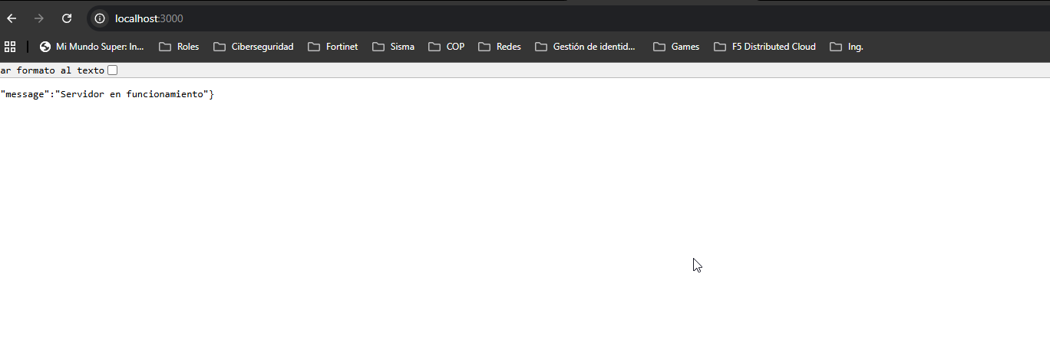

- Login incorrecto
- 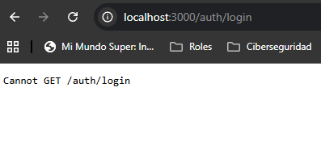
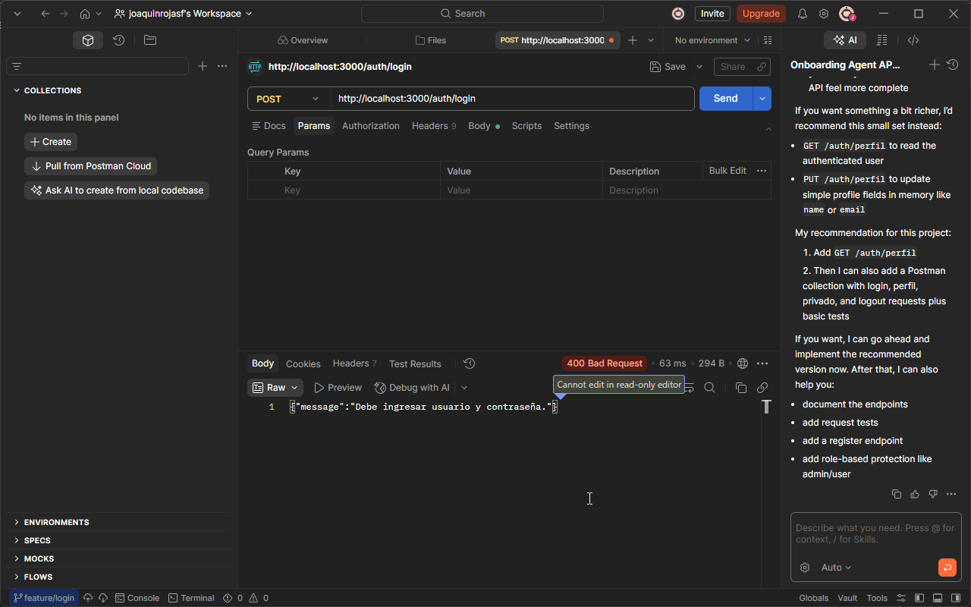
- Ruta protegida

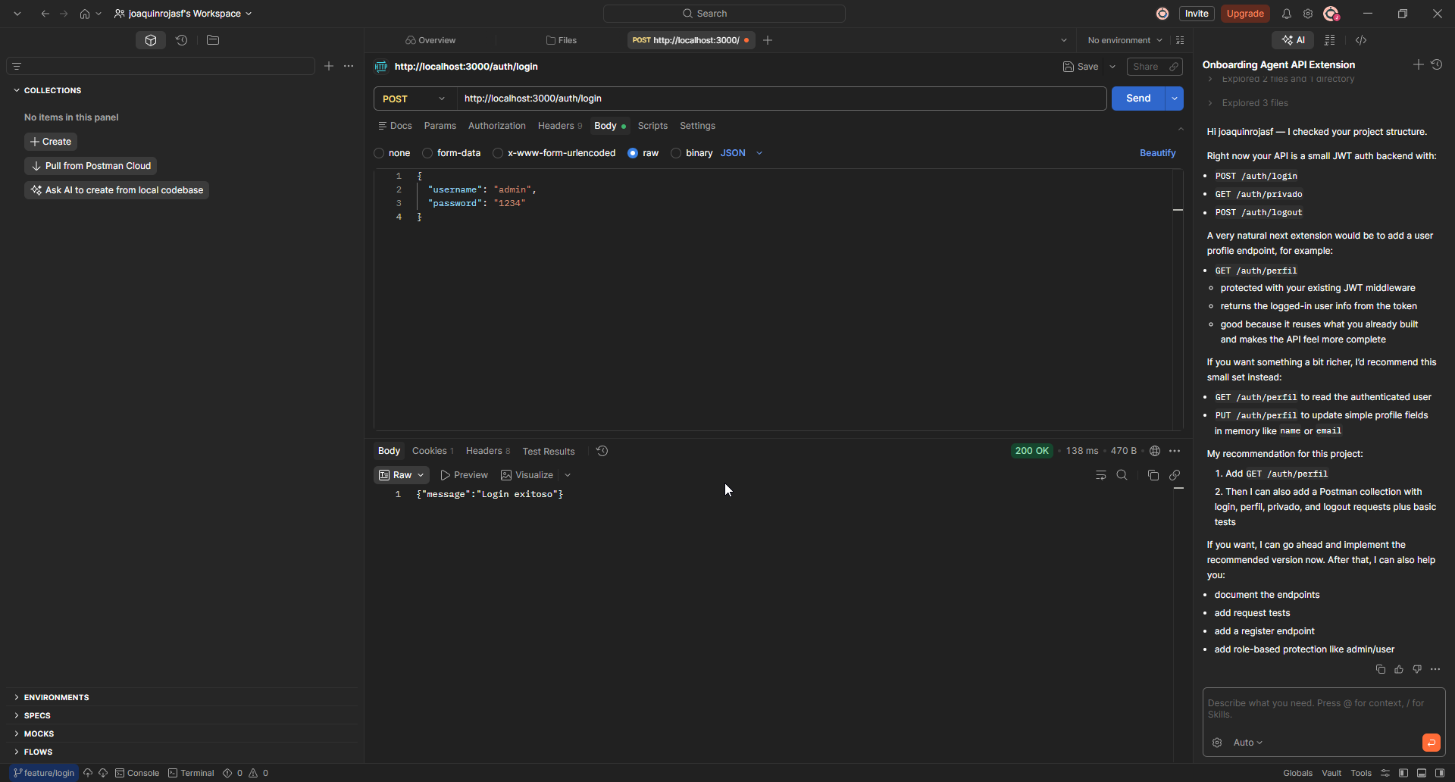
- Logout

- Cookie JWT

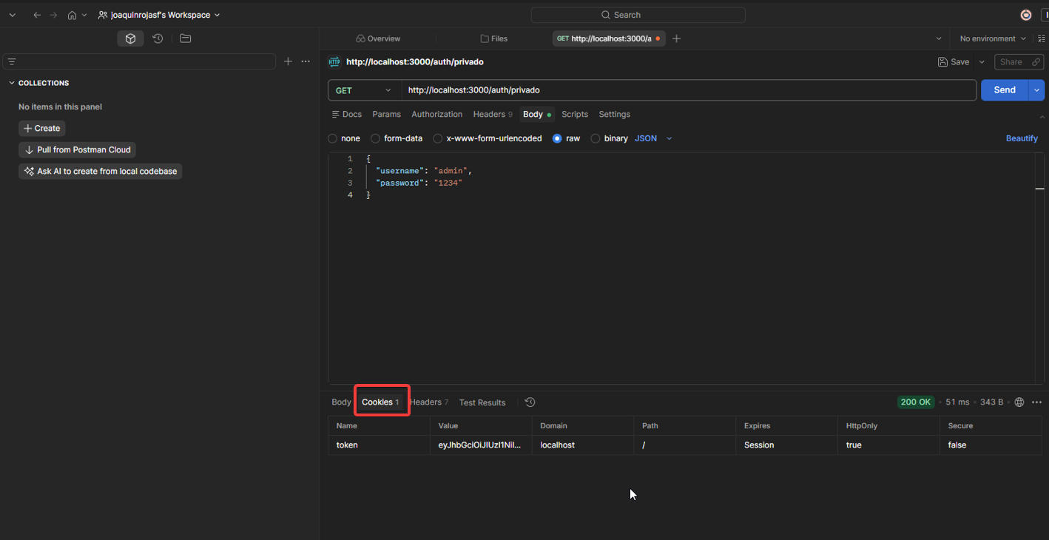

https://github.com/joaquinrojasf/backend-jwt-aiep.git

Conclusión

En conclusión, el desarrollo de este proyecto permitió aplicar conceptos fundamentales del backend, como la creación de servidores con Express, el uso de middleware y la implementación de autenticación segura mediante JWT.
El uso de cookies con atributos de seguridad permitió proteger la información del usuario, mientras que la validación mediante middleware garantizó el acceso controlado a las rutas privadas.
Además, el uso de herramientas como Postman facilitó la validación del sistema, y GitHub permitió organizar el trabajo colaborativo de manera eficiente.
Estos elementos son esenciales en el desarrollo de aplicaciones modernas, donde la seguridad, escalabilidad y organización del código son aspectos clave.

